初一上走进科学单元自测试卷

班级＿＿＿＿＿＿ 学号＿＿＿＿＿＿ 姓名＿＿＿＿＿＿
选择题
1．测量所能达到的准确程度是由 （ ）
A 测量者决定 B 由测量工具的最小刻度决定
C 由测量工具的量程决定 D 由测量者、测量工具共同决定
2．某同学用最小刻度是厘米的尺测量桌子长度，他记录的下列数据中是不合理的是（ ）
A 1.1275 m B 1.128 m C 1.130 m D 1.125 m
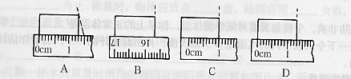
3．下图所示用刻度尺测量测量的方法中正确是 （ ）

4．测量误差是指 （ ）
A 测量值与真实值之间的差异 B 测量时发生误差
C 测量工具损坏引起偏差 D 由测量方法错误引起偏差
5．一同学按正确的测量方法用刻度尺测量某物体的长度，得到结果是0.543m 则该刻度尺的最小刻度是 ( )
A 1米 B 1分米 C 1厘米 D 1毫米
6．使用天平时，取放砝码要用镊子，这是为了 （ ）
A 使用方便 B 防止弄脏砝码或防止砝码锈蚀
C 镊子能夹紧砝码 D 有利轻拿轻放
7．下列情况中，物体的质量会改变的是 （ ）
A 一块铝变成铝壶 B 一块冰熔化成水
C 一台仪器被宇航员带到月球 D自行车补胎日久磨损
8．用托盘天平称一枚大头针的质量，正确方法是 （ ）
A 取质量为M的铜块加上一枚大头针，称量所得。
B 取一枚大头针，用游码称量即可得。
C 取30枚大头针称得总质量M，则一枚大头针的质量可计算出。
D 无法测出。
9．某同学要称取50克水，操作方法曾经做过以下几步：
(1)称量一只100ML的烧杯质量为m (2)加水到天平平衡
(3)调节天平平衡 (4)再在右盘加50克砝码
(5)拿下烧杯整理天平
其中正确的操作顺序是 ( )
A （1）（2）（3）（4）（5） B （3）（2）（1）（4）（5）
C （3）（1）（4）（2）（5） D （1）（5）（3）（2）（4）
10．某一同学在测量某物体质量时，将物体放右盘砝码放左盘，1克以上用砝码，1克以下用游码，其读数为10.4g。那么，该物体的实际质量是 （ ）
A 10.8 g B 10.4 g C 10 .0g D 9.6 g
11．下列物体质量最接近50 g是（ ）
A 一头牛 B 一只鸡蛋 C 一枚硬币 D一块橡皮
12．如图（ ）所示，使用温度计测量液体温度方法，正确的是 （ ）
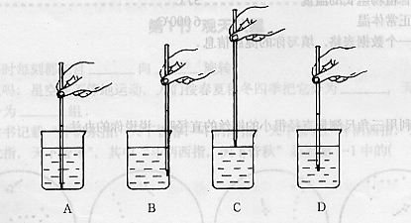
13．下列各过程中所经历的时间最接近1秒的是 ( )
A 人的眼迅速眨一下 B 人正常呼吸一次
C 人的心脏正常跳动一次 D 人正常步行10米
14．四位同学分别用温度计测量杯里热水的温度，他们把温度计的玻璃泡完全浸入热水中，各人的测量和读数方法如下，其中正确的是（ ）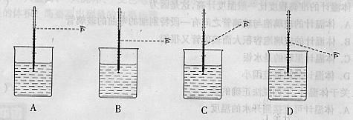
15．托盘天平在称量时若右盘稍上翘，则表示 （ ）
A 砝码的质量比物体的质量大，应向左移动游码。
B 砝码的质量比物体的质量大，应向右移动游码。
C 砝码的质量比物体的质量小，应向左移动游码。
D 砝码的质量比物体的质量小，应向右移动游码。
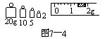
16．一学生测某液体质量时，测得空瓶质量是15g，测瓶和液体总质量时用的砝码和游码位置如图7—4所示，则液体质量是 （ ）
A．23.4g B．38.4g C．23.2g D．以上都不对
17甲、乙两位同学用最小刻度为毫米的直尺分别测量同一物体的长度。甲的记录是23.06厘米，乙的记录是23.063厘米。你认为符合测量要求的是 （ ）
A、甲 B、乙 C、都符合 D、都不符合
19．把边长为3分米的正方体的铁块，在相同的温度下压成长2米、宽0.2米的均匀铁皮，则下列说法中正确的是 （ ）
A．铁块的形状、质量和体积都变了 B．铁块的形状、体积变，质量不变
C．铁块的形状变，体积和质量不变 D．铁块的质量变，体积和形状不变
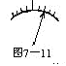20．在已调好的天平上称物体时，某次发现指针偏转情况如图7—11所示，则下列可使天平平衡的方法是 （ ）
A．将平衡螺母向左移动一点 B．减少右盘中的砝码
C．将游码向右移动一点 D．增加右盘中的砝码
21．当你肚子疼到医院看病时，通常医生问你哪里疼，有无“拉肚子”是否感觉疲劳，然后用手触摸一下，并叫你去化验血液、大便等，医生采取这些行动的直接目的是为了（ ）
A、建立假设 B、获取事实与证据 C、制定计划 D、提出问题
22. 下面关于时间的说法，错误的是 （ ）
A．心跳一次约需1秒 B．上午第一节课8：00左右开始
C．课间休息10分钟 D．一位同学跑1000米的成绩为15秒
23. 在使用温度计测液体温度时，以下做法中不正确的是 （ ）
A．使用前必须观察它的量程，认清它的最小刻度值
B．温度计的玻璃泡应全部浸入被测液体中，不要碰到容器底或容器壁
C．温度计玻璃泡浸入被测液体中，应立即读数
D．读数时玻璃泡要留在被测液体中，视线要与温度计液面最低处相平
24. 能量具有不用的形式，下列物体具有声能的是 （ ）
A、点燃的蜡烛 B、拉长的弹簧 C、烧热的水 D、振动的喇叭
25. 著名科学家牛顿从苹果落地现象出发,发现了万有引力定律.他的发现最初来源于( )
A、调查 B、实验 C、观察 D、阅读

二、填充题
- 用激光打出孔的最小直经为1.9*10⁻⁶米,即＿＿＿＿＿＿厘米=＿＿＿＿＿＿毫米。=＿＿＿＿＿＿微米。
- 用下图所示，刻度尺测量物体的长度，这把刻度尺的最小刻度值是＿＿＿＿＿，所测物体析长度是＿＿＿＿＿＿ 厘米。
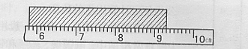
- （1）将图中编号的名称写出来。
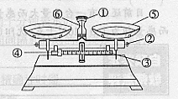
(2) 称量时左盘放＿＿＿＿, 右盘放＿＿＿＿。
（3）调节天平平衡时，先将游码移到标尺左端＿＿＿＿上，再调节＿＿＿＿＿＿使天
平平衡，其标志是＿＿＿＿＿＿＿＿＿＿＿＿。
（4）小明用已调好的托盘天平称一个鸡蛋的质量，当右盘放一个50g和一个10g的砝码, 游码在移到下图所示的位置,则鸡蛋的质量＿＿＿＿g 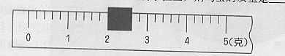
- ＿＿＿＿＿＿和＿＿＿＿＿＿是我们探索自然界的重要科学方法。
- 横线上填上合适单位：
  - 一位初中学生的质量约为是50＿＿＿＿＿＿。
  - 火车一节车厢的载重量约是60＿＿＿＿＿＿。
7．0.475kg=＿＿＿＿＿＿g=＿＿＿＿＿＿mg。
8．有一同学测烧杯中的水温，温度计如图甲、乙所示放置，其中＿＿种放法是错误的，原因是＿＿＿＿＿＿。正确放置的温度计读数＿＿＿⁰C

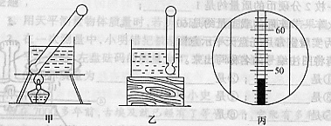
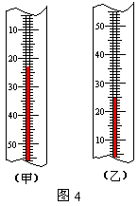
9．我国地域辽阔，冬季南北温差很大。图4中甲、乙是两支水银温度计,制作原理___________________________________,它们分别显示了同一时刻哈尔滨和海口的气温，两地的气温分别为：哈尔滨_______；海口_______。（填甲或已）

10．质量为2 kg水全部结成冰，体积变大了，这时这些冰的质量是＿＿2 kg；如果质量为2 kg水全部变成水蒸气，则这时这些水蒸气质量是＿＿＿＿＿2 kg。（填“＞”、“＝”、“＜”＝）
三、简答题
1、 “锄禾日当午，汗滴禾下土。谁知盘中餐，粒粒皆辛苦。”这首古诗教育人们要节约粮食，每一粒粮食都来之不易。那么一粒米的质量有多大呢？你能用较为合理的方法测得吗？请写出你需要的测量工具和测量过程。
测量工具 ：

测量过程:

2、阳台上一盆花死了，请你提出3个关于花死亡原因的假设：
可能是
可能是
可能是
3 小明准备骑自行车外出时发现车胎瘪了，他感到很奇怪，昨天还好好的，是什么地方出了问题呢？
他应用自己对自行车了解的常识和经验想到，也许是车胎破了，也许是气嘴的螺丝松了，或者是气嘴里的小橡皮管坏了……
究竟上述哪一种可能是正确的呢？小明开始寻找证据。他仔细查看了外胎，没有发现有破的痕迹，他又查看气嘴的螺丝，也没有发现松动。后来他把螺帽卸下，取出气门芯，发现小橡皮管也是好的。他给车胎打气，仔细查看和倾听，一会儿车胎又瘪了，他想，也许是内胎的某个地方出现了一个小小的孔。
后来，他请修车的师傅把内胎取出，把充气的内胎放到水里，只见气泡从内胎表面的某处不停地往上冒。小明非常高兴，自行车胎漏气的原因终于找到了。
分析上述过程。回答下列问题：
（1）小明探究的问题是 ？
（2）小明先后提出了几个假设，其中哪一假设在检验中被肯定 。

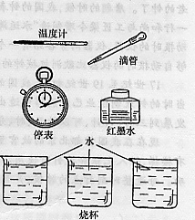
3.在右图所示的仪器中选有合适的器材，观察把红墨水滴落水中后的扩散现象。

  - 设计合适的表格，把红墨水在不同温度的水中的扩散情形记录下来。

  - 根据你的记录，你认为可以给出的结论是
  - 你能查阅资料或与同学讨论说明出现上述现象和结论的简要原因：

答案：
一选择题
B A D A C B D C C D B D C A D
二填空题
- 3*10¹⁰ 3*10¹¹
- 1.9*10⁻⁴ 1.9*10⁻³ 1.9
- 3.5cm 0.1cm
- (2)物体 砝码
（ 3）刻度线 平衡螺母 指针指在零刻度
  - 62
- 观察 实验
- 千克 吨
- 475 475000
8．甲 接触容器底步 48℃

9．-10℃
10. = =
三简答题 (略)

